**BUENOS DÍAS CHICOS, EL SIGUIENTE TALLER CORRESPONDE AL TEMA** *EL CUENTO DE TERROR*  **SERÁ DEBIDAMENTE DILIGENCIADO EN EL CUADERNO DE LENGUAJE, PARA DESARROLLARLO, TEN EN CUENTA LA EXPLICACIÓN QUE SE MUESTRA AL INICIO DEL DOCUMENTO Y EL VIDEO INFORMATIVO QUE SE ENCUENTRA EN EL BLOG.**

**CUALQUIER DUDA O INQUIETUD, FAVOR ESCRIBIR AL NÚMERO TELEFÓNICO DADO A CONTINUACIÓN : 3155222200, QUE ESTARÁ EN SERVICIO DE ATENCIÓN DE 8 : 00 AM A 2 :30 PM DE LUNES A VIERNES.**

EL CUENTO DE TERROR

¿Qué es un Cuento de terror?

Un cuento de terror o relato de terror es una [narración](https://www.caracteristicas.co/narracion/) por lo general breve, perteneciente al ámbito literario o al popular, que busca ocasionar al lector sensaciones de miedo y de angustia, a través de la recreación por lo general de situaciones imaginarias, fantásticas o sobrenaturales.

El cuento de terror es uno de los muchos subgéneros en que se puede clasificar la narrativa breve tanto el que posee aspiraciones artísticas, como el que responde a una tradición local o popular, a menudo vinculada con los [valores](https://www.caracteristicas.co/valores/) religiosos o culturales de la región.

Por eso se ha desarrollado en prácticamente todo el mundo, de diversas maneras, en algunos casos recogiendo una advertencia o moraleja más o menos explícita, que permanece como enseñanza, a modo de [fábula](https://www.caracteristicas.co/fabula/). Esto último es clave en el relato de origen popular.

Este género no solo se ha mantenido en el tiempo, sobreviviendo a los cambios de la [cultura](https://www.caracteristicas.co/cultura/) y la [literatura](https://www.caracteristicas.co/literatura/), sino que ha colonizado también otras formas de representación [narrativa](https://www.caracteristicas.co/texto-narrativo/) como el teatro o sobre todo la televisión, dando origen a una vasta tradición de filmes de horror.

Recuperado de: <https://www.caracteristicas.co/cuento-de-terror/#ixzz6Hk6FDnBQ>

ESTRUCTURA DEL CUENTO DE TERROR  
Inicio: se describe el escenario, los personajes y la relación que hay entre ellos.

Desarrollo: los personajes empiezan a actuar dentro del escenario.

Nudo: presenta un problema que se resuelve, obligatoriamente, a lo largo de la historia. Rompe la situación de equilibrio y desafía a los personajes.

Desenlace: se resuelve el problema y se presenta la situación que produce terror. Se da la situación que el lector presintió y que no quiere que suceda, pero sucede.

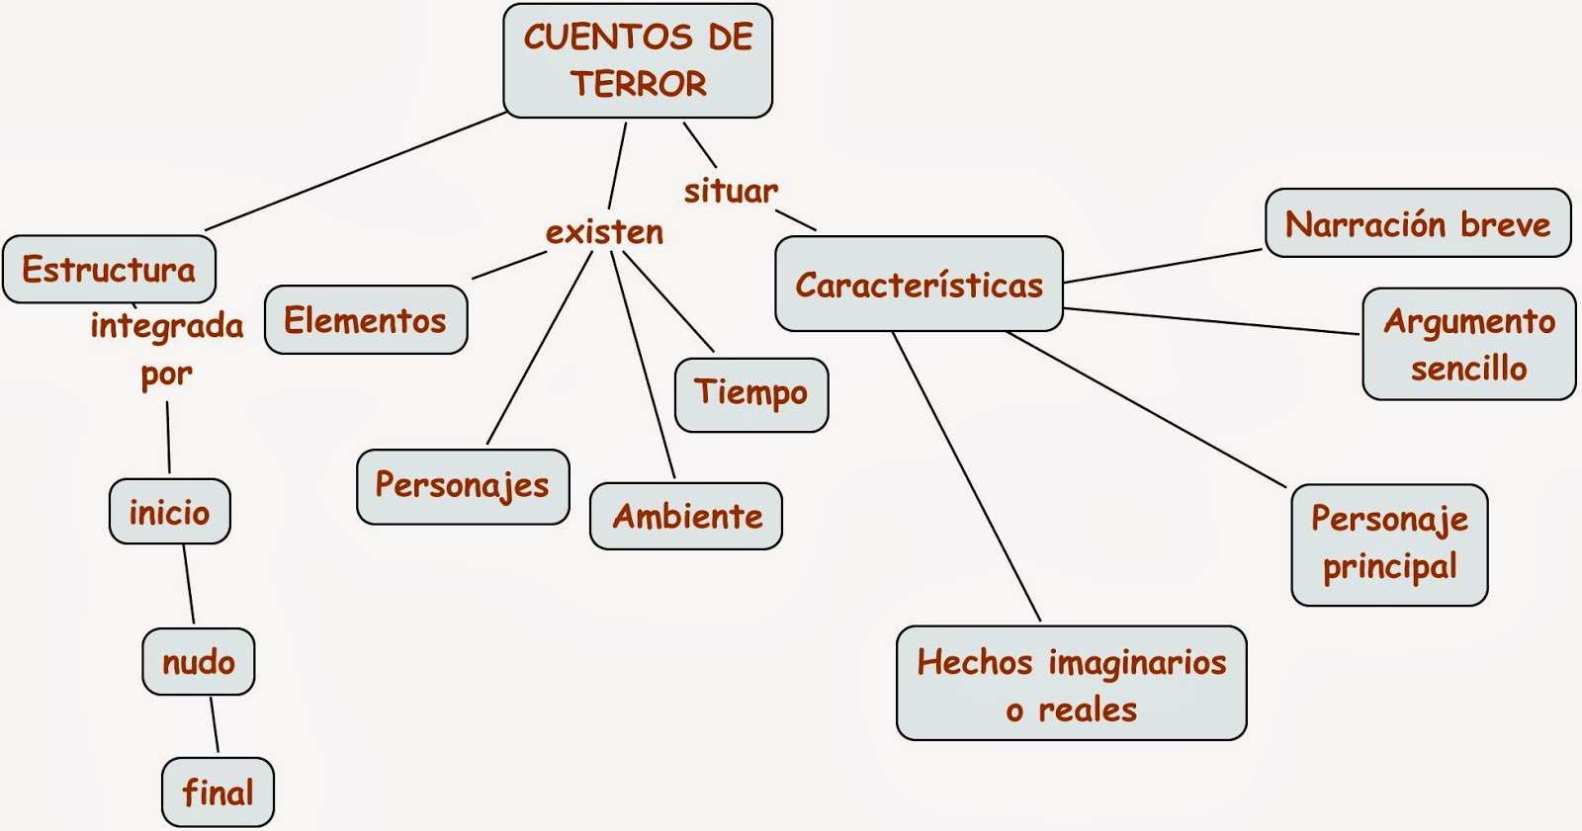

**ACTIVIDAD**

1) Mira con atención la secuencia de imágenes a continuación y a partir de las mismas, elabora un cuento de terror en tu cuaderno. Ilústralo como prefieras.

